

UKMERGĖS RAJONO SAVIVALDYBĖS ADMINISTRACIJOS
LYDUOKIŲ SENIŪNIJA

Biudžetinė įstaiga. Kęstučio a. 3, LT-20114 Ukmergė.
Duomenys kaupiami ir saugomi Juridinių asmenų registre, kodas 188752174.
Seniūnijos duomenys: biudžetinės įstaigos filialas, Taikos g. 2, Lyduokių mstl., LT-20387 Ukmergės r.,
tel. (8 340) 42425, faks. (8 340) 42425, el. p. lyduokiai@ukmerge.lt, filialo kodas 188689749

2025 METŲ VEIKLOS ATASKAITA

2026 m. balandžio 30 d. Nr. (1.5) 7-

I. BENDRA INFORMACIJA APIE SENIŪNIJĄ
Ukmergės rajono savivaldybės administracijos Lyduokių seniūnija yra Ukmergės rajono savivaldybės administracijos filialas, veikiantis Lyduokių seniūnijos teritorijoje.
Seniūnijos plotas yra 75,75 kv. km. Teritorijoje ̶ vienas miestelis, dvidešimt penki kaimai ir vienas viensėdis, įsikūrusios dvi sodų bendrijos – „Pušelė“ Antakalnio I kaime ir „Šilas“ Jogvilų kaime. Teritorija suskirstyta į keturias seniūnaitijas: Inkilų, Lyduokių, Nuotekų ir Virkščių.
Veiklą seniūnijoje vykdo Šv. Arkangelo Mykolo parapija, Lyduokių ir Nuotekų kaimų bendruomenės, Lyduokių moterų informacijos ir užimtumo klubas, Lyduokių medžiotojų klubas ir medžiotojų klubas „Rago gausmas“.
Seniūnijos teritorijoje veikia Ukmergės rajono savivaldybės Vlado Šlaito viešosios bibliotekos Lyduokių padalinys, dvi Ukmergės vartotojų kooperatyvo parduotuvės, aštuonios verslo įmonės, dvi žemės ūkio bendrovės – „Egvila“ ir „Jogvilai“.
2026 m. sausio 1 dienai seniūnijoje gyvenamąją vietą deklaravo 1026 gyventojai, iš jų 533 vyrų ir 493 moterų (žr. 1 pav.). Praėjusiais metais gimė 2 vaikai, mirė 15 seniūnijos gyventojų.

1 pav. Gyventojų pokytis pagal bendrą gyventojų skaičių ir lytį 2022-2026 m. sausio 1 d.
Seniūnijos gyventojai pagal amžių (žr. 2 pav.): vaikai ir jaunuoliai iki 25 metų – 246, nuo 25 iki 65 metų – 563, virš 65 metų amžiaus – 217.

2 pav. Gyventojų pasiskirstymas pagal amžių

Seniūnijos veiklai 2025 metų iš savivaldybės biudžeto skirta kaimo plėtros programos vykdymui – 40200,00 Eur, iš jų:
- komunalinio ūkio plėtros funkcijai – 27800,00 Eur,
- ilgalaikio turto įsigijimui – 12400,00 Eur.

II. SAVIVALDYBĖS VALDYMO PROGRAMA
Savo veikloje 2025 metais seniūnija siekė užtikrinti Lietuvos Respublikos vietos savivaldos įstatymu numatytų savarankiškų savivaldybės ir valstybės deleguotų funkcijų įgyvendinimą bei teikti kokybiškas ir visiems prieinamas viešąsias paslaugas.
Seniūnijoje 2025 m. pabaigoje dirbo 7 darbuotojai, iš jų trys administravimo srityje – seniūnas, vyresnioji specialistė, specialistė ir keturi ūkinio aptarnavimo tarnyboje – ūkvedys, valytoja-darbininkė, darbininkas ir darbininkas-kūrikas.
Vieną dieną per savaitę gyventojus priima Ukmergės rajono socialinės paramos skyriaus specialistė. Gyventojai seniūnijoje gali pateikti prašymus dėl socialinių išmokų paskaičiavimo.
Seniūnijos gyventojams socialines paslaugas teikia Ukmergės socialinių paslaugų centras. Socialinio darbo organizatorius, esant poreikiui, lanko seniūnijos gyventojus.
Buvo priimami ir nagrinėjami gyventojų prašymai, teikiama informacija ir konsultacijos,
išduodami dokumentai, pažymos bei tikslinami duomenys, rengiami informaciniai pranešimai (žr. 1 lentelę) savivaldybės administracijai bei kitoms valstybės įstaigoms, įmonėms ir organizacijoms.

1 lentelė. Atliktų veiksmų skaičius
Atlikti veiksmai | Kiekis,  vnt.
Parengti vidaus ir informaciniai siunčiamieji dokumentai | 272
Išleisti seniūno įsakymai personalo ir veiklos organizavimo klausimais | 7
Išduotos pažymos gyventojams apie šeimos sudėtį | 12
Parašyta charakteristikų | 2
Išduoti leidimai laidoti | 25
Atlikti notariniai veiksmai | 3
Vykdyti viešieji pirkimai | 48

Seniūnija vykdė valstybės deleguotą gyvenamosios vietos deklaravimo funkciją
(žr. 2 lentelę).

2 lentelė. Atliktų veiksmų skaičius
Atlikti veiksmai | Kiekis,  vnt.
Deklaruota gyvenamoji vieta seniūnijoje | 61
Deklaruotas išvykimas į užsienio valstybę | 9
Išduotos pažymos apie deklaruotą gyvenamąją vietą | 49
Įtraukti į GVNA apskaitą gyventojai | 17

Seniūnijos socialinių reikalų komisija posėdžiavo 8 kartus. Buvo apsvarstyta 17 klausimų. Gyventojai kreipėsi dėl socialinių, vienkartinių, tikslinių pašalpų, kompensacijų kietam kurui įsigyti ir pan.
Buvo sudarytos 72 visuomenei naudingos veiklos sutartys. Šiuos darbus seniūnijoje atliko 30 asmenų.
Organizuotos keturios seniūnaičių sueigos.

III. KAIMO PLĖTROS PROGRAMA
Seniūnija siekė prižiūrėti esamą ir pagal galimybes gerinti ir modernizuoti viešąją infrastruktūrą, palaikyti švarią ir saugią aplinką ir pritaikyti ją seniūnijos gyventojų poreikiams.
Seniūnija prižiūri 54,29 km kelių ir gatvių, iš jų 35,92 km viešieji keliai, 9,89 km gatvės ir 8,48 km vidaus keliai. Kelių ir gatvių ilgis su asfaltbetonio danga yra 6,36 km, su žvyro danga yra 38,24 km, su grunto danga – 9,69 km.
2025 metais iš savivaldybės biudžeto kelių ir gatvių priežiūrai buvo panaudota 12080,00 Eur, iš jų:
- kelių ir gatvių greideriavimui 11800,00 Eur,
- kelių barstymui druskos mišiniu 280,00 Eur.
Intensyvaus eismo keliai ir gatvės buvo profiliuoti ir tris kartus greideriuoti.
Kelių priežiūros ir plėtros programos lėšos 19200,00 Eur, iš jų:
- žvyravimui išdaužų vietose ir kelkraščių atstatymui (kelių priežiūra) 14500,00 Eur,
- asfaltbetonio duobių taisymui (kelių priežiūra) 4700,00 Eur.

Lyduokių seniūnijoje tęsiami vietinės reikšmės kelių priežiūros darbai.
Sutvarkyta 50 procentų vietinės reikšmės kelių kelkraščių (žr. 3, 4 pav.).

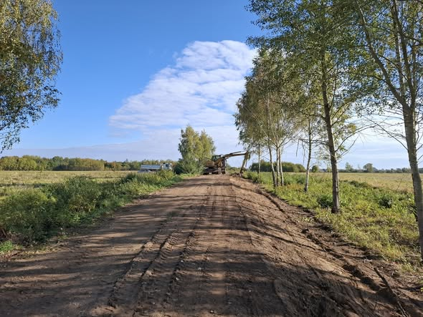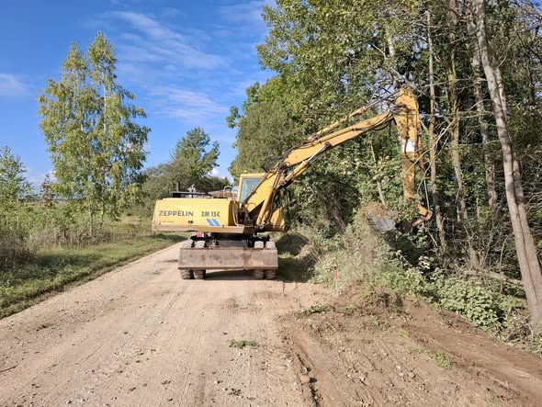
3 pav. Kelkraščių atstatymas 4 pav. Kelkraščių atstatymas

Atnaujintos kelių sankasos: Ly-09 Nuotekai-Inkilai 200 m, Ly-08 Inkilai-Juodkiškiai - (žr. 5 pav.) 600 m ir Ly-07 per Juodkiškių kaimą 600 m. ilgio atkarpos. Duobių užtaisymas keliuose su žvyro danga Jogvilų k. (žr. 6 pav.)
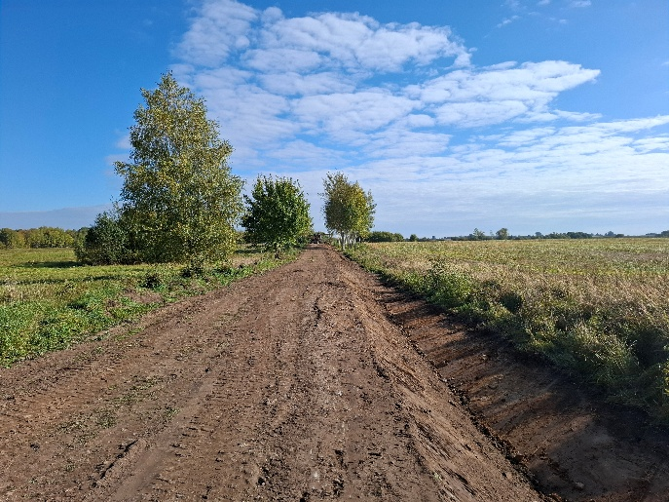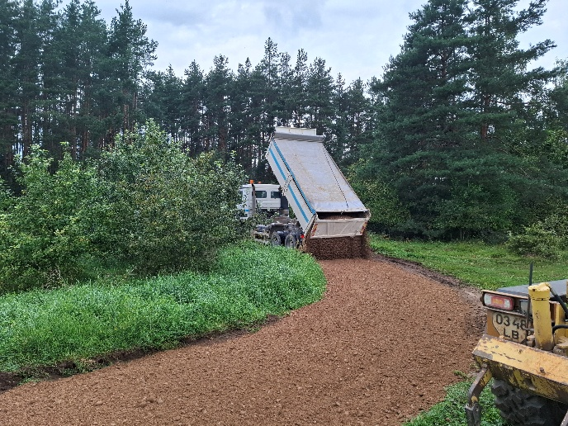
5 pav. Kelių sankasų atnaujinimas 6 pav. Duobių užtaisymas keliuose su žvyro danga

Duobių užtaisymo darbai: keliuose su žvyro danga (žr. 7 pav.), keliuose su asfaltbetonio danga Lyduokių miestelyje, Nuotekų ir Juodausių kaimuose (žr. 8 pav.).
Iš savivaldybės biudžeto ištisiniam kelių žvyravimui skirta - 12500,00 Eur.
Atliktas kelio Ly-35 Lyduokiai-Rimeisiai 1,2 km atkarpos ištisinis žvyravimas

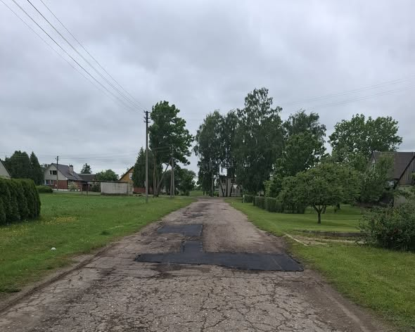 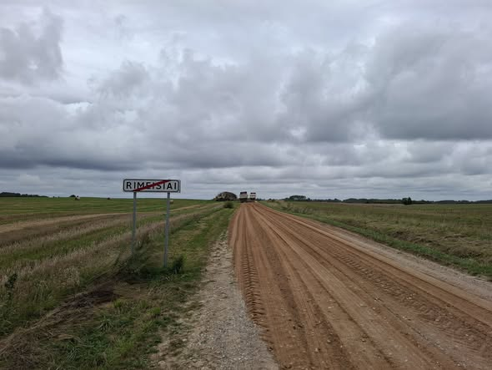 7 pav. Duobių užtaisymas keliuose su asfaltbetonio 8 pav. Kelio Lyduokiai-Rimeisiai ištisinis danga žvyravimas
Pagaminta ir pastatyta septyni kelio ženklai (žr. 9 pav.)
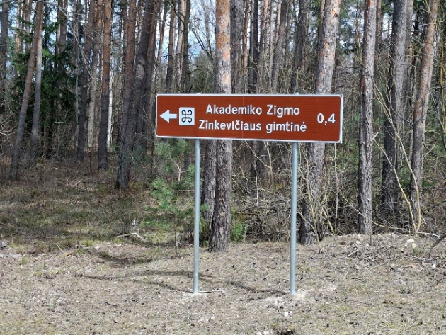 9 pav. Pastatyti kelio ženklai

Buvo sutvarkyti po audros išversti medžiai Virkščių kaime (žr. 10, 11 pav.).

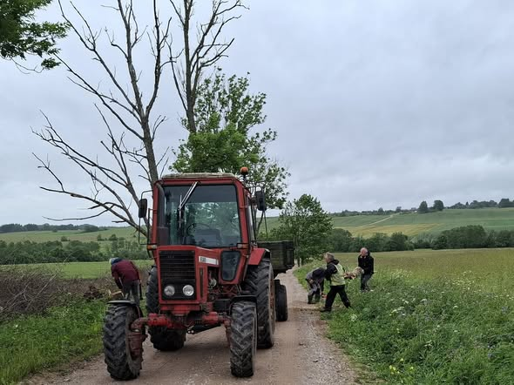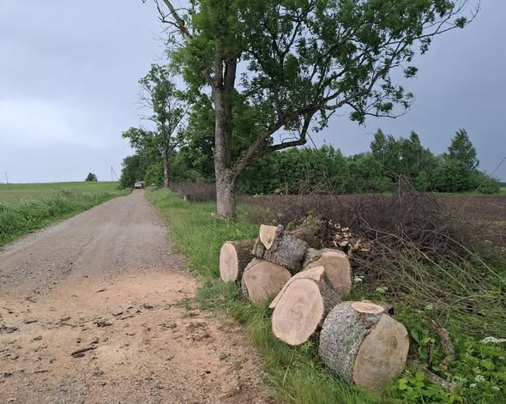
10 pav. Darbai po audros Virkščių k. 11 pav. Supjauti išvirtę medžiai po audros

Sutvarkyta tvenkinio „Kanolas“ pakrantė Lyduokių miestelyje (žr. 12 pav.) ir aplinka prie Lyduokių klebonijos (žr. 13 pav.)
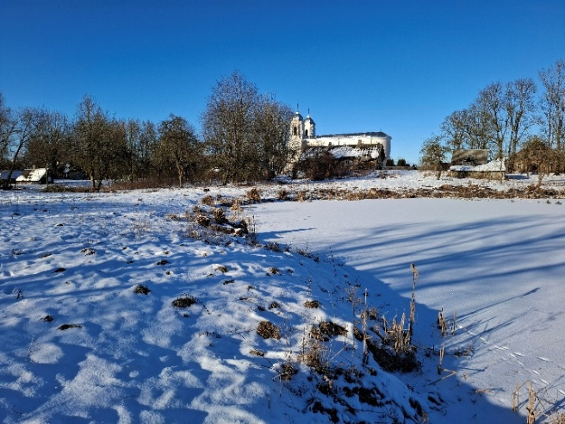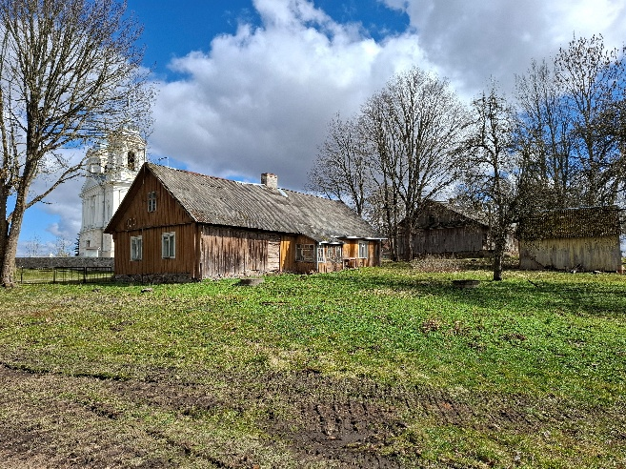
12 pav. Tvenkinio Lyduokių miestelyje pakrantė 13 pav. Sutvarkyta aplinka prie klebonijos

Atlikti administracinio pastato tambūro (žr. 14 pav.) remonto darbai ir įrengtas pandusas asmenims su negalia (žr. 15 pav.)

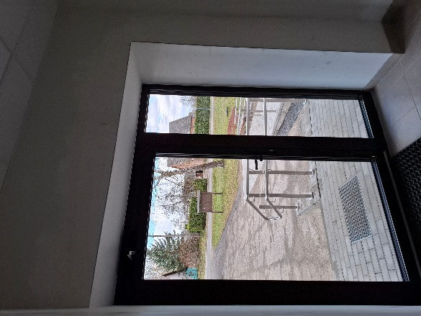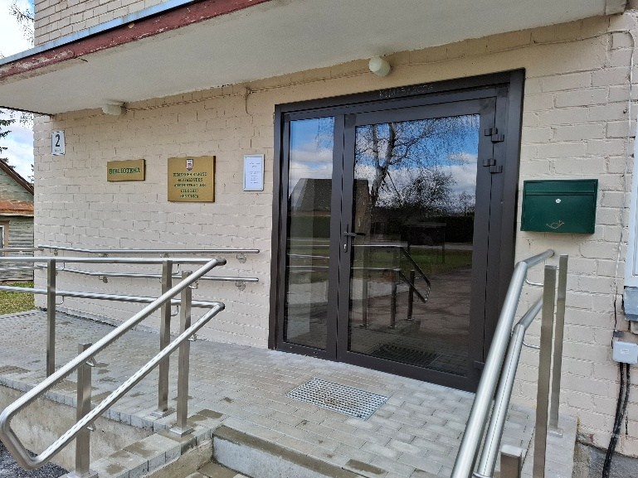
14 pav. Atnaujintas tambūras 15 pav. Įrengtas pandusas

Bendradarbiaujant su Lyduokių moterų informacijos ir užimtumo klubu seniūnijos administracinis pastatas pasipuošė seniūnijos herbu (žr. 16 pav.).

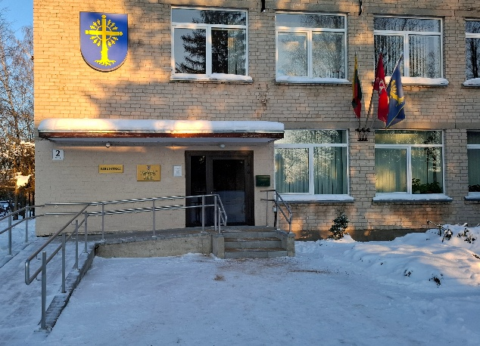
16 pav. Seniūnijos herbas ant administracinio pastato

Atnaujinta krepšinio aikštelė buvusiame mokyklos stadione (žr. 17, 18 pav.).

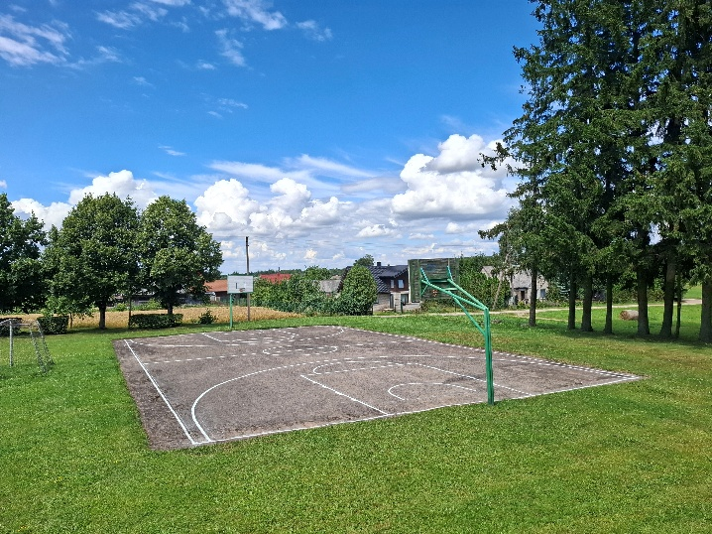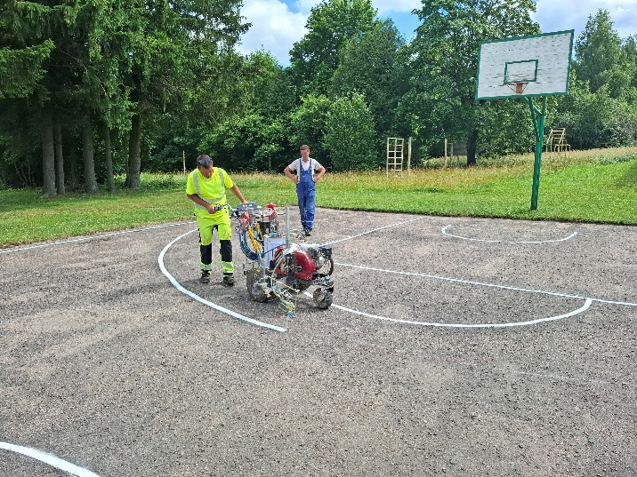
17 pav. Atnaujinta krepšinio aikštelė 18 pav. Krepšinio aikštelės atnaujinimo darbai

Lyduokių kapinėse baigti svarbūs infrastruktūros darbai – nutiesta 150 metrų ilgio vandentiekio atšaka ir įrengtos keturios naujos vandens kolonėlės (žr. 19, 20 pav.).

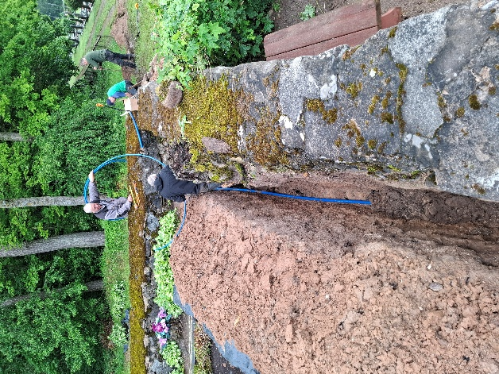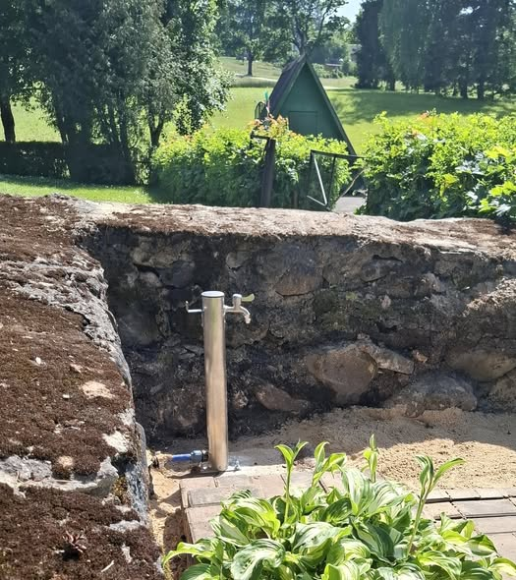

19 pav. Vandentiekis Lyduokių kapinėse 20 pav. Įrengtos vandens kolonėlės kapinėse
Nuotekų ir Jogvilų kaimuose pasitelkus gyventojus sutvarkyta aplinka – iškirsti ir išvežti pakelės krūmai (žr. 21, 22 pav.)

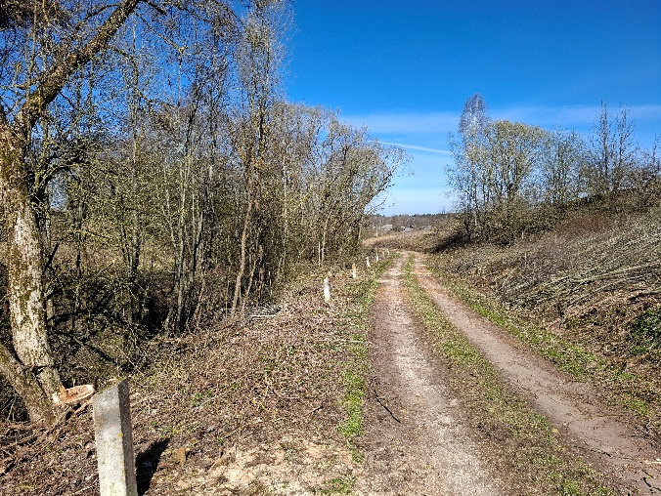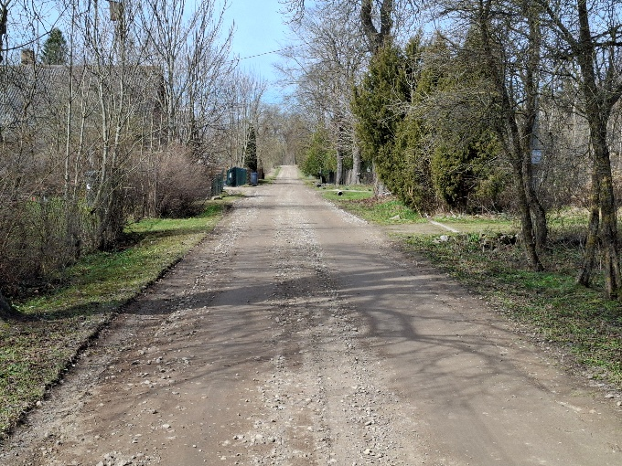
21 pav. Iškirsti pakelės krūmai Nuotekų k. 22 pav. Sutvarkyta Jogvilų k. aplinka
Nuolat šalinami pavojų keliantys (išpuvę) medžiai (žr. 23, 24 pav.).
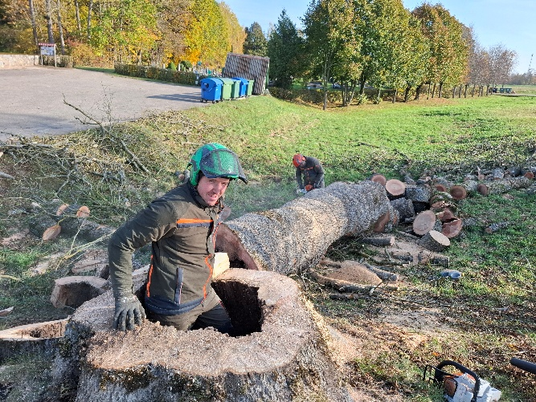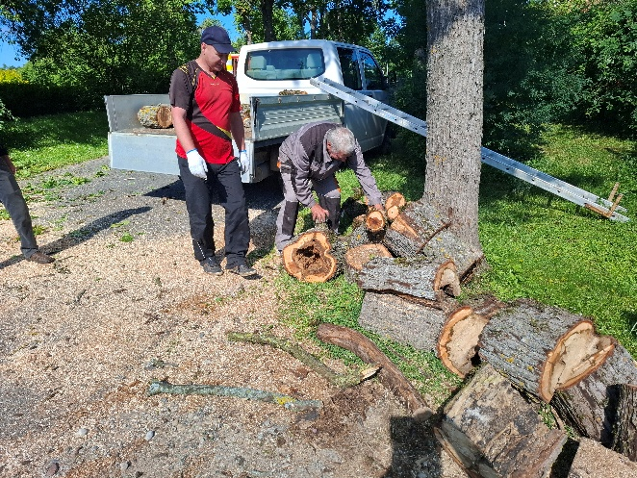
23 pav. Medžių (išpuvusių) šalinimas 24 pav. Medžių (menkaverčių) šalinimas

Dalyvaujamojo biudžeto lėšomis (skirta - 40000,00 Eur.) įgyvendintas projektas „Estetiškas, jaukus ir funkcionalus Lyduokių miestelio skveras“ Įrengta išskirtinė scena-pakyla, parko suoliukai, laužavietė, modernus apšvietimas, automobilių stovėjimo aikštelė, stendas. (žr. 25, 26 pav.).

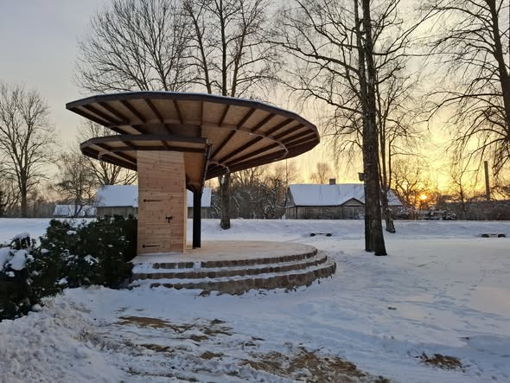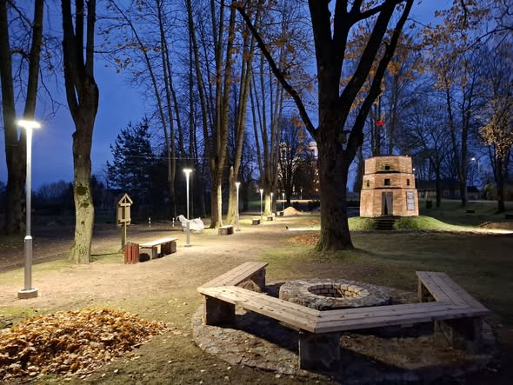
25 pav. Scena-pakyla Lyduokių skvere 26 pav. Laužavietė ir Lyduokių skvero apšvietimas
Priemonės „Stiprinti bendruomeninę veiklą savivaldybėse“ įgyvendinimui seniūnijoje skirta 1350,00 Eur.
Dalis seniūnijoje vykdomų darbų atliekami bendradarbiaujant su seniūnijos ūkininkais – tai Arvydas Zabulis, Roma Genienė, Albinas Valušis, Dainius ir Artūras Jagielos, Simonas Pusvaškis.

IV. VIEŠOSIOS INFRASTRUKTŪROS PLĖTROS PROGRAMA

Seniūnijos gyvenviečių gatvių apšvietimas, vadovaujantis rajono savivaldybės administracijos direktoriaus įsakymu, buvo vykdomas nuo rugpjūčio 30 dienos iki balandžio 30 dienos. Seniūnijos gyvenvietėse veikia 199 gatvių apšvietimo šviestuvai.

V. UŽIMTUMO DIDINIMO PROGRAMA

Užimtumo didinimo programai skirta 6950,00 Eur.. Pagal užimtumo didinimo programą buvo įdarbinti trys seniūnijos gyventojai.
Buvo atliekami pakelių ir teritorijų šienavimo, želdinių priežiūros darbai, tvarkomi šaligatviai, prižiūrimi kultūros paveldo ir gamtos paminklai, kapinės ir jų teritorijos, atliekami smulkūs remonto darbai, renkamos šiukšlės ir tvarkomos užterštos teritorijos, grėbiami lapai, kertami krūmai kelių ir gatvių pakelėse, ruošiamos malkos seniūnijos administracinio pastato apšildymui. Pagamintos malkos nuvežtos ir vienišiems gyventojams (senoliams).
Buvo prižiūrimos baidarių trasos Siesarties upe poilsio aikštelės, įlaipinimo ir išlaipinimo vietos (šienaujamos teritorijos, renkamos ir išvežamos šiukšlės).

VI. SENIŪNIJAI SKIRTŲ LĖŠŲ PANAUDOJIMAS
2025 metus seniūnija baigė neturėdama finansinių įsiskolinimų. Seniūnijai skirtos lėšos buvo naudojamos taupiai ir racionaliai.
Seniūnijos ūkinio aptarnavimo tarnybai nupirktas inventorius ̶ frontalinis krautuvas (žr. 27 pav.), krūmapjovė ir savaeigė žoliapjovė.

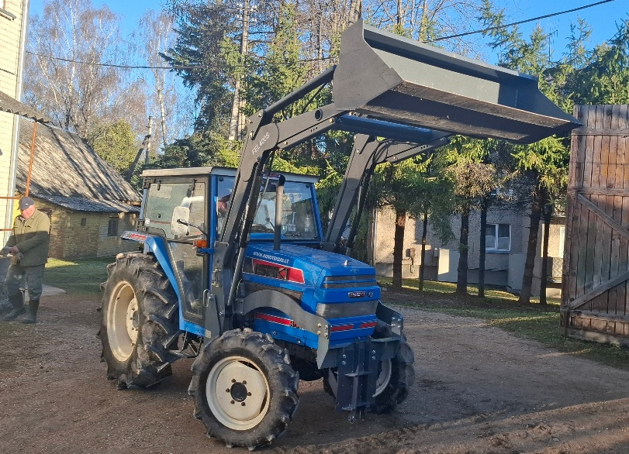
27 pav. Frontalinis krautuvas

VII. KULTŪRINĖ, SPORTINĖ IR BENDRUOMENINĖ VEIKLA
Kartu su Lyduokių ir Nuotekų kaimo bendruomenėmis, Ukmergės rajono savivaldybės Vlado Šlaito viešosios bibliotekos Lyduokių padaliniu ir Lyduokių moterų informacijos ir užimtumo klubu seniūnijoje buvo organizuoti Sausio 13-osios, Vasario 16-osios (žr. 28, 29 pav.), Kovo 11-osios, Motinos dienos, Valstybės (Lietuvos Karaliaus Mindaugo karūnavimo) dienos, Gedulo ir vilties dienos paminėjimai.

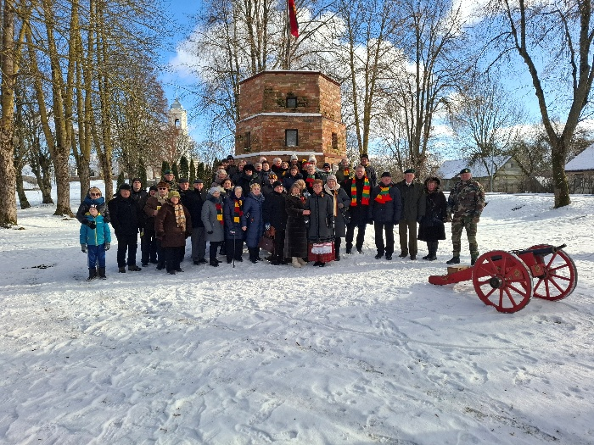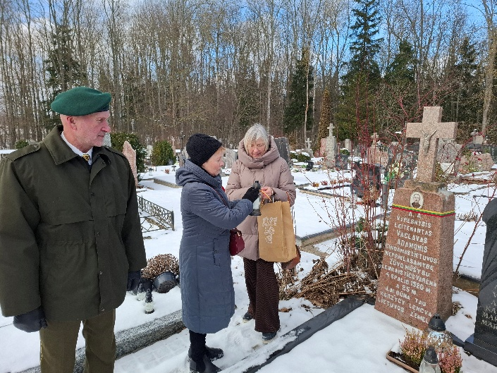
28 pav. Lietuvos valstybės atkūrimo dienos minėjimas 29 pav. Prie nepriklausomybės...

Seniūnijos administracinio pastato salėje rengiamos parodos:
- Tautodailininkų Rimanto ir Andriaus Zinkevičių drožinių (žr. 30 pav.);
- Tapytojo, skulptoriaus Vaido Žvirblio knygų iliustracijų (žr. 31 pav.);
- Vestos Raupelytės tapybos darbų (žr. 32 pav.);
- Lyduokių medžiotojų klubo medžioklės trofėjų (žr. 33 pav.)

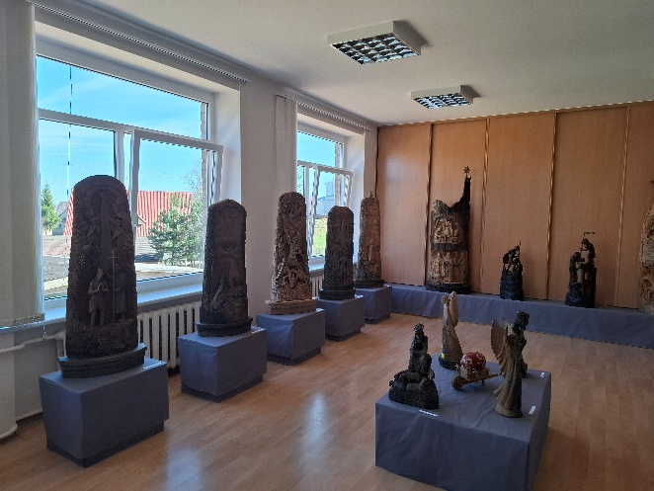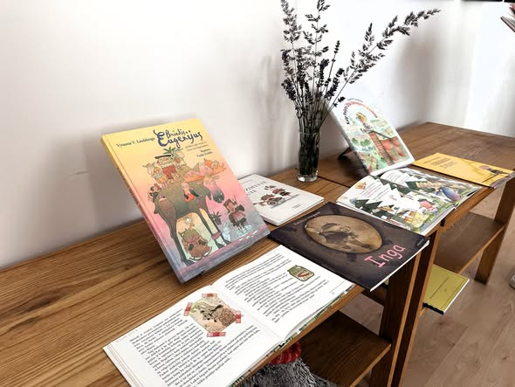
30 pav. R. ir A. Zinkevičių drožinių paroda 31 pav. V. Žvirblio knygų iliustracijų paroda

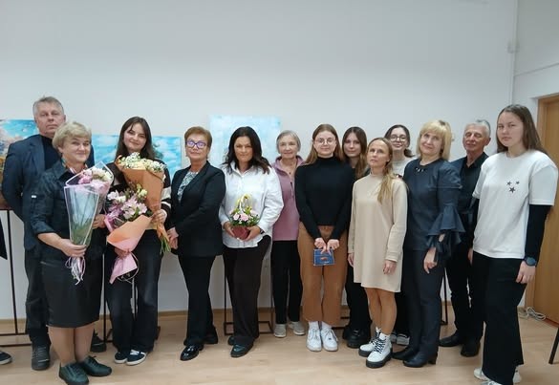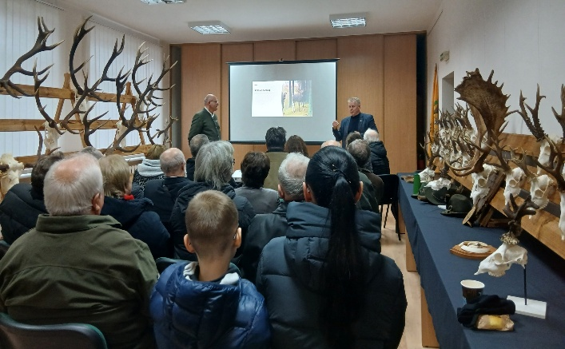
32 pav. V. Raupelytės tapybos darbų paroda 33 pav. Lyduokių medžiotojų klubo medžioklės
trofėjų paroda

Bibliotekininkė Janina Baškauskienė kartu su vyru Valentu užauginusi ir puikiai išauklėjusi keturis vaikus, aktyvi visuomenininkė apdovanota ordino „Už nuopelnus Lietuvai“ medaliu. (žr. 34 pav.)

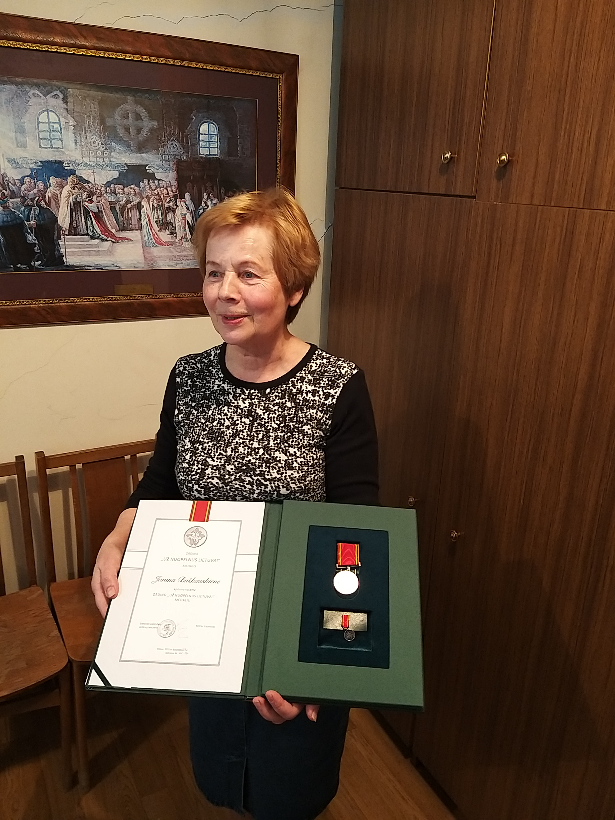
34 pav. Janina Baškauskienė

Dalyvauta rajoninėse seniūnijų sporto žaidynėse. Atstovauta rajonui zoninėse seniūnijų žaidynėse.
(žr. 35 pav., 36 pav., 37 pav..).
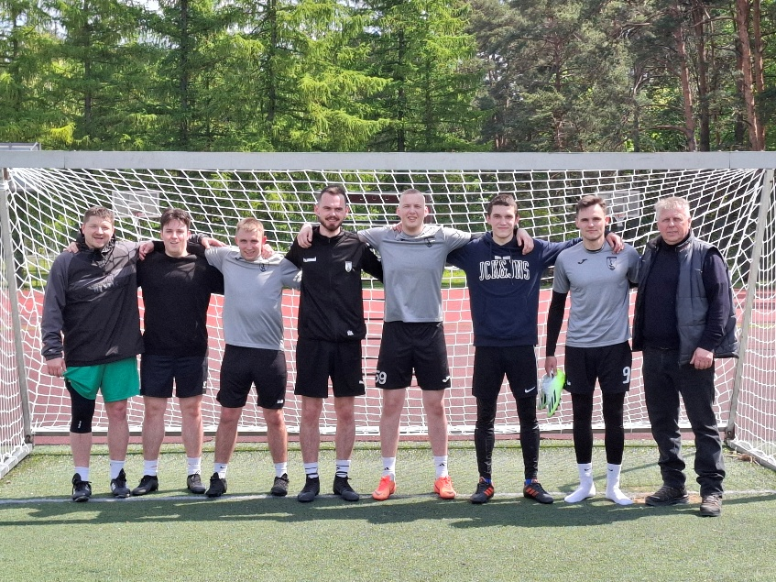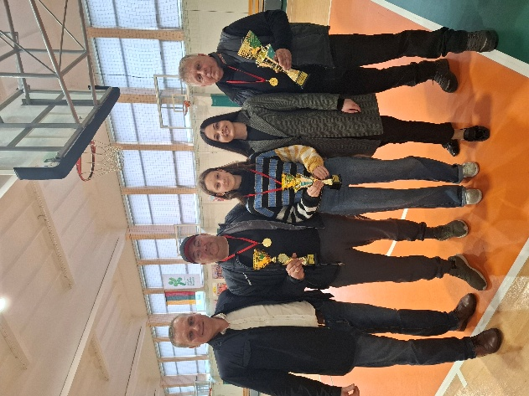
35 pav. Lyduokių futbolo komanda 36 pav. Smiginio komanda
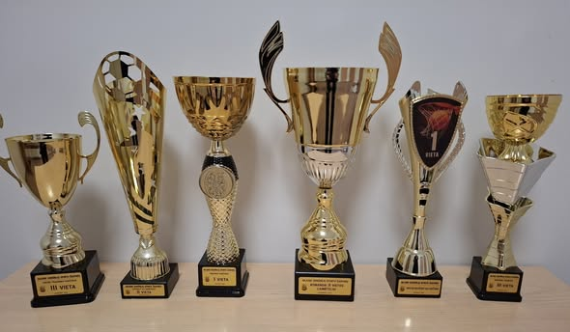
37 pav. Iškovoti prizai seniūnijų žaidynėse.

Aktyvios Lyduokių kaimo, Nuotekų kaimo bendruomenės ir Moterų informacijos ir užimtumo klubas. Lyduokių bendruomenės organizuoti renginiai: „Visi keliai veda į Lyduokius“, Vidurvasario ir Gaspadinių šventės, Mykoliuko mugė, įvairios edukacijos, koncertai.
Nuotekų bendruomenės organizuoti renginiai: Užgavėnės, Motinos dienos šventė, ,,Švęskime vasarą“ , Tarptautinė pagyvenusių žmonių diena, Moliūgų žibintų kūrybinės dirbtuvės, Šeimininkių popietė, Advento vainikų pynimas ir giesmių giedojimas.
Septintą kartą Lietuvos plento taurės dviračių lenktynių etapas „Lyduokių krašto turas“
(žr. 38 pav.). Atskira rungtis buvo organizuota vaikams (žr. 39 pav.).

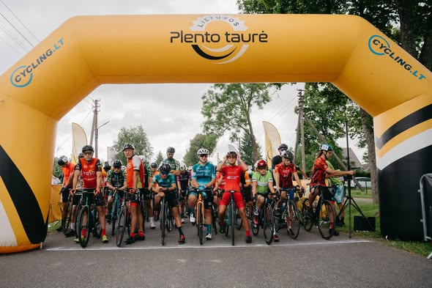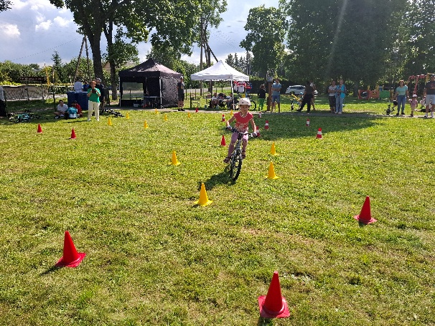
38 pav. LPT dviračių lenktynių etapas ,,Lyduokių krašto turas“ 39 pav. Vaikų dviračių varžybos
Kasmetinis tradicinis 22-asis Mažojo futbolo turnyras Lyduokių taurei laimėti (žr. 40 pav.).

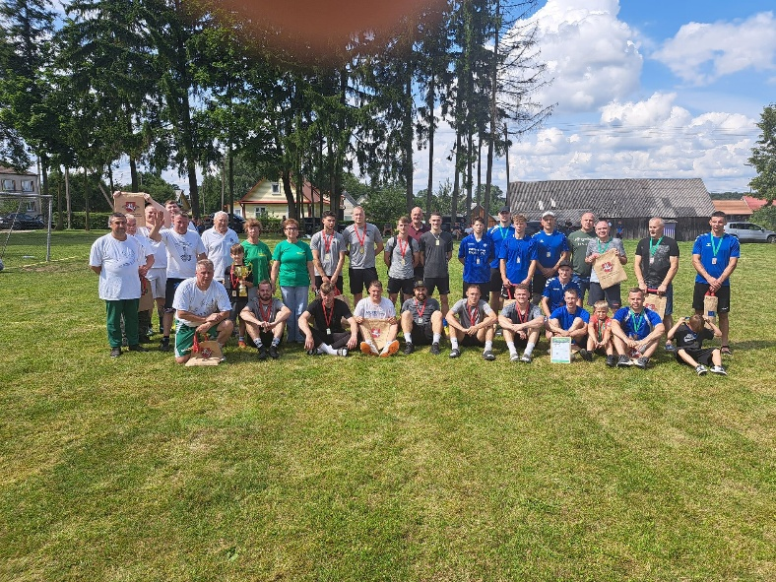
40 pav. Mažojo futbolo turnyras Lyduokių taurei laimėti

Vidurvasario šventė (žr. 41 pav.).
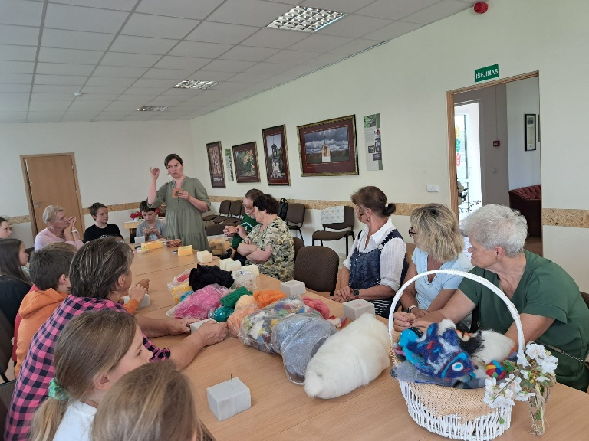
41 pav. Vidurvasario šventės renginiai

Dalyvauta rajoninėje derliaus šventėje ̶ Aniuolų sargų kermošiuje (žr. 42 pav.).

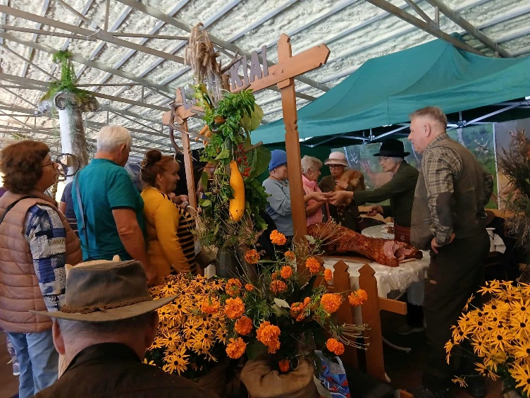
42 pav. Aniuolų sargų kermošius Taujėnuose

Paminėta Šv. Huberto – medžiotojų globėjo – diena (žr. 43 pav.). Lyduokių Šv. Arkangelo Mykolo bažnyčioje buvo aukojamos šv. Mišios už Lyduokių krašto gyvuosius ir mirusius, už medžiotojus bei gamtos grožį ir darną.

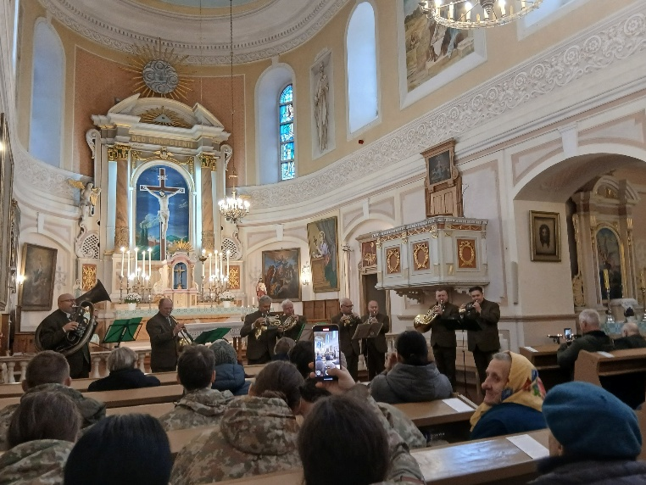
43 pav. Šv. Huberto – medžiotojų globėjo – diena

Lyduokių bendruomenės namuose vyko susitikimas su Kalėdų seneliu (žr. 44 pav.). Popietėje dalyvavo didelis būrys seniūnijos teritorijoje gyvenančių vaikų.

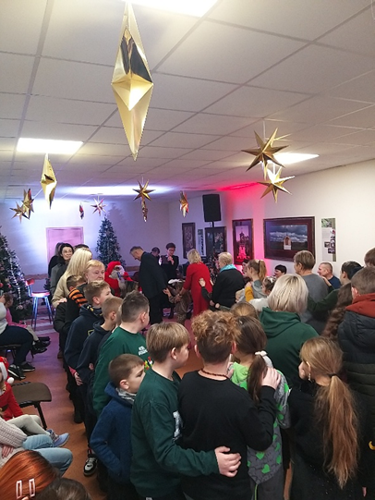
44 pav. Susitikimas su Kalėdų seneliu

SENIŪNIJOS PROBLEMOS

- Prasta Lyduokių miestelio Butkiškių gatvės, Virkščių gyvenvietės Skačiūnų ir
Daratlaukio gatvių asfaltbetonio dangos būklė.
- Prasta Jogvilų kaimo Jogvilų gatvės (Šilo sodai, Ly-2) kelio atkarpa.
- Neprižiūrimi, apleisti gyvenamieji namai ir jų aplinka.
- Nesutvarkyti pastatų likučiai (fermos, siloso tranšėjos, ūkiniai pastatai).
- Ispaniškojo oriono paplitimas.

NUMATOMI DARBAI

- Vietinės reikšmės kelių ir gatvių būklės gerinimas:
  - Kelių Lyduokiai-Rimeisiai 100 metrų ir Inkilai-Juodkiškiai 900 metrų atkarpų ištisinis žvyravimas (paprastasis remontas);
  - Kelio į Nuotekų kapines sutvarkymas;
  - Kelių ir gatvių su žvyro ir grunto danga žvyravimas išdaužų vietose;
  - Gatvių su asfaltbetonio danga duobių užtaisymas asfaltbetoniu ir šaltu asfaltu;
  - Kelių priežiūra – profiliavimas, greideriavimas, sankasų suformavimas, dulkėtumą mažinančių priemonių paskleidimas, pavojų eismui keliančių medžių bei krūmų pakelėse šalinimas;
  - Sniego valymas, slidžių kelio ruožų barstymas.

- Jogvilų kaimo gyvenvietės apšvietimo įrengimas.
- Lyduokių miestelio tvenkinio išvalymas, aplinkos sutvarkymas.
- Seniūnijos administracinių pagalbinių patalpų remontas.
- Nuogrindų prie seniūnijos administracinio pastato įrengimas.
- Virkščių gyvenvietėje (bendruomenei) pavėsinės įrengimas.
- Nuotekų ir Juodausių gyvenvietėse aplinkos sutvarkymas.
- Viešųjų erdvių, bendro naudojimo teritorijų, kapinių, kultūros, istorijos ir gamtos paminklų
- priežiūra.
- Gyventojų skatinimas aplinkos tvarkymui Lyduokių, Griežionių, Virkščių, Nuotekų, Juodausių, Inkilų, Rimeisių gyvenvietėse.
- Dalyvavimas Valstybinių švenčių minėjimuose, kultūros ir sporto renginių organizavimas kartu su Ukmergės kultūros centru, seniūnijos kaimo bendruomenėmis bei Lyduokių Moterų informacijos ir užimtumo klubu.

Seniūnas Virgilijus Andrukonis

Patvirtinta išplėstinėje seniūnaičių sueigoje 2026 m. balandžio 29 d. (protokolo Nr. (5.1) 7 - 56).

